Tagine z batatów z Harissą

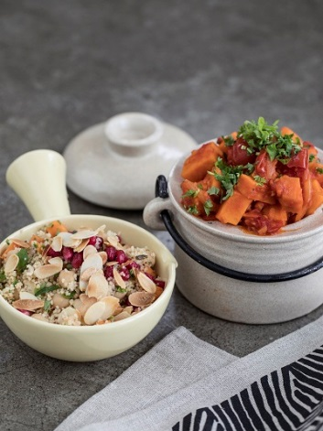
Składniki dla 4 osób:
750 g batatów z USA
2 ząbki czosnku
2 cm świeżego imbiru
1 żółta cytryna
2 łyżki oliwy z oliwek
1 łyżeczka kminku
1 łyżeczka nasion kolendry
1 puszka pomidorów w całości
2 łyżki pasty harissa
½ łyżeczki soli
2 łyżki drobno pokrojonej natki pietruszki

Przygotowanie:

- Bataty obrać i drobno pokroić. Obrać czosnek i imbir, drobno poszatkować. Odłożyć na bok.

- Obrać cebulę i pokroić na cienkie plasterki. Rozgrzać oliwę z oliwek na patelni, dodać plasterki cebuli i zeszklić. Dodać kminek i nasiona kolendry, dusić wszystko przez kilka minut. Dodać kostki batatów, czosnek i imbir, smażyć przez kilka minut. Następnie dodać pomidory, pastę harissa i sól, doprowadzić do wrzenia i gotować przez 15-20 minut.

- Przed podaniem doprawić tagine solą i pastą harissa, delikatnie wymieszać z pietruszką. Do tagine pasuje kuskus lub chrupkie pieczywo ze świeżym twarogiem.

